新 书 推 荐

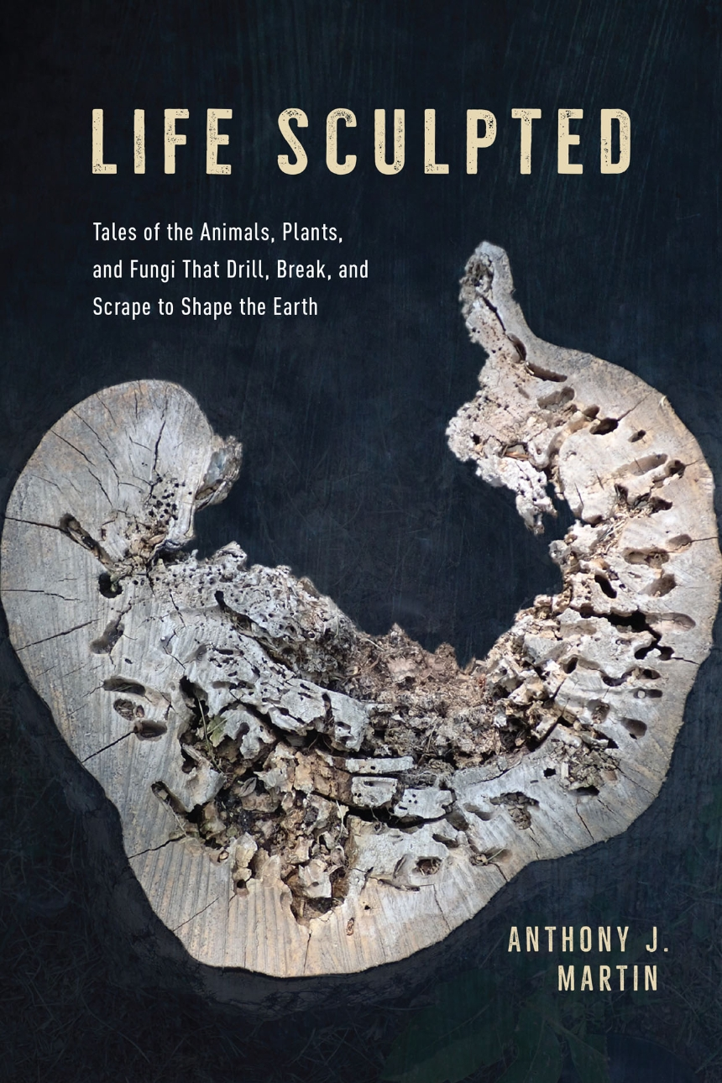
中文书名：《雕刻的生命：动物、植物和真菌以钻孔、打碎、刮擦的方式塑造地球》
英文书名：Life Sculpted: Tales of the Animals, Plants, and Fungi That Drill, Break, and Scrape to Shape the Earth
作 者：Anthony J. Martin
出 版 社：University of Chicago Press
代理公司：ANA/Leah
出版时间：2023年5月
代理地区：中国大陆、台湾
页 数：368页
审读资料：电子稿
类 型：科普

内容简介：

快来认识各种各样不同的动物和生物们吧——他们通过挖掘、啃噬、钻孔以及其他方式重新塑造我们生存的地球……

你知道大象可以用牙齿在火山边挖出舞厅大小的洞穴吗？你知道鹦嘴鱼以珊瑚礁为食，其粪便是沙粒（甚至构成一片白色沙滩）？你知道我们的星球曾经有一只五吨重的、牙齿咯吱作响的、甚至能吃掉一直恐龙的鳄鱼“表亲”？事实上，生活从这些听上去迷人又令人惊讶的事实开始，慢慢变得无聊……数十亿年前，细菌、藻类和真菌开始分解海洋中的岩石，它们今天仍然扮演着这样的角色。大约五亿年前，动物们的祖先开始钻探、刮擦、啃咬或打破海洋中的岩石景观。反过来，这些动物的后代则嘎吱作响地啃食贝壳、木头、骸骨——而这些也是生命的一部分表现形式。在今天，这种“生物侵蚀者”继续塑造着我们的星球——从吞噬我们牙齿的细菌到膨大光滑的肉食性动物“玉螺”——它们总是在寻找食物，贝壳表面蜗牛钻出的小洞和其他种类的“玉螺”也证明了这一点。

没有比安东尼·J·马丁的作品更好的科普指南了。马丁是一位科普作家、古生物学家，也是第一个已知穴居恐龙的共同发现者。继地衣、海绵、蠕虫、蛤蜊、蜗牛、章鱼、藤壶、海胆、白蚁、甲虫、鱼类、恐龙、鳄鱼、鸟类、大象和（当然）人类的残骸研究之后，全书揭示了生物侵蚀如何随着生命而扩展，成为生态系统运作中的重要组成部分，同时重塑我们星球的面貌。凭借渊博学识和奇思妙想，作者马丁利用古生物学、生物学和地质学来揭示生命咀嚼力的可怕力量。他促使我们深入思考生物侵蚀的过去和现在，同时也思考对这段历史的了解如何帮助我们在未来缓解和适应气候变化。马丁也承认说：有时生活可能很艰难，但生活也让一切变得不那么艰难。

媒体评价：

“一系列令人眼花缭乱的生命形式打破、刮擦并塑造我们的星球，从大象在火山旁挖掘洞穴，到细菌缓慢分解海洋中的岩石……生物侵蚀是一个独特的科学领域，涵盖古生物学、生物学和地质学的学问。而且它也证明了生命是如何适应变化，这与当前的人类世时代也是息息相关的……”
——《书商》（Bookseller）

“结合巧思与智慧，作者马丁将一个看似无聊的话题——动物和其他物种是如何钻孔和咀嚼岩石、骨头和木头的——变成了一个史诗般的进化故事。这本书叙述有趣，可读性强，但学术严谨。作者马丁是当今古生物学最优秀的普及者之一，也是我最喜欢的科学作家之一。”
——史蒂夫·布鲁萨特（Steve Brusatte），爱丁堡大学教授和古生物学家，
《纽约时报》畅销书《恐龙的兴衰》（The Rise and Fall of the Dinosaurs）作者

“一本真正原创的书！马丁是世界顶级的痕量化石专家之一，他的一生基本上都在从事该领域的研究经验清楚地表明了这一点。书中包含丰富的科学知识，但同时他的散文也很美，其惊人的表现力令人耳目一新。妙笔生花，他笔下的文字似乎在翩翩起舞一般。”
——约翰·A·朗（John A. Long），《契约的黎明》（The Dawn of the Deed）的作者

作者简介：

安东尼·马丁（Anthony J. Martin）是埃默里大学环境科学系的教学教授，在那里他教授地质学、古生物学和环境科学课程已有三十多年。他拥有地质学博士学位，他的研究专长是鱼类学，研究由动物行为引起的现代和古代痕迹，如足迹、洞穴和钻孔。他的其他作品还包括《没有骨头的恐龙》（Dinosaurs Without Bones）、《地表以下的进化》（The Evolution Underground）和《寻找黄金群岛》（Tracking the Golden Isles）。

全书目录：

前言
第1章 生命的无聊历史
第2章 那些渺小又易消逝的生命
第3章 岩石——你的名字是泥巴
第4章 你躺卧的海滩其实是鹦嘴鱼的粪便
第5章 与珠宝相关的死亡之洞
第6章 超大炮弹粉碎之怒！
第7章 在家做木工活
第8章 浮木与林地
第9章 深海“食骨者”
第10章 更多骸骨等待挑拣
第11章 最大、最无聊的动物
致谢
参考书目

谢谢您的阅读！
请将回馈信息发至：郭丹娅 (Leah Guo)
安德鲁﹒纳伯格联合国际有限公司北京代表处
北京市海淀区中关村大街甲59号中国人民大学文化大厦1705室, 邮编：100872
电话：010-82449325
传真：010-82504200
Email: Leah@nurnberg.com.cn
网址：www.nurnberg.com.cn
微博：http://weibo.com/nurnberg
豆瓣小站：http://site.douban.com/110577/
微信订阅号：ANABJ2002


